 热敏机芯技术手册

厦门丽印电子科技有限公司
Xiamenliyin electronic technology CO.,LTD

样 品 承认书
SAMPLE SPECIFICATIONFOR APPROVAL

客户名称/Customer Name ： 规格型号/Standard Model： MTP02-FX
送样日期/Delivery Date ：

CUSTOMER/客户 |  |  | SUPPLIER/供货商
APPROVAL/承认 |  |  | APPROVAL/承认
CONFIRMER  设计/开发/采  购 | CHECKER  审核 | APPROVER  批准 | FICTION  拟制 | CHECKER  审核 | APPROVER  批准
核准日期： |  |  | 核准日期：
签样日期/Sign Date:

厦门丽印电子科技有限公司
厦门市集美区天阳路9号二楼 电
话：0592-6258996 第1 页

热敏机芯技术手册

热敏机芯技术规格书

产品名称：2寸热敏打印机芯
产品型号：MTP02-FX

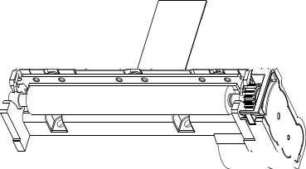

由于技术改进所进行的参数及材料更改我司均会跟客户确认 ，确认后才进行物料更 改。

本规格书最新版本可直接与厦门丽印电子科技有限公司联系或上公司网站进行下 载公司会不断推出新的机芯产品 ，如有其它需要， 可上公司网站进行查询 .

厦门丽印电子科技有限公司
厦门市集美区天阳路9号二楼 电
话：0592-6258996 第2 页

热敏机芯技术手册

更 改 记 录
版本 | 日期 | 更改内容 | 更改 | 审核 | 承认

厦门丽印电子科技有限公司
厦门市集美区天阳路9号二楼 电
话：0592-6258996 第3 页

热敏机芯技术手册
目 录

第一章 产品特点及使用注意事项 5
1. 特点 5
2. 机芯使用注意事项 6

第二章 规格说明 7
2.1 总体规格说明 7
2.2 加热单元尺寸 8
2.3 步进马达的特性 9
2.3. 1 步进马达的规格 9
2.3.2 激励顺序 9
2.3.3 步进马达驱动 9
2.4 热敏头参数 12
2.4. 1 额定参数 12
2.4.2 最大值 12
2.4.3 推荐参数 12
2.4.4 驱动电路的电气参数 13
2.4.5 时序特牲 14
2.4.6 时序图 15
2.4.7 计算公式： 15
2.4.8 热敏电阻： 16
2.4.9 结构示意： 17
2.4. 10 控制注意事项： 17
2.5 引脚定义 18
2.6 光电传感器规格 19

第三章 机身设计指导 20
3.1 胶辊的结构尺寸 20
3.2 机芯的结构尺寸 21

附录 22

厦门丽印电子科技有限公司
厦门市集美区天阳路9号二楼 电
话：0592-6258996 第4 页


热敏机芯技术手册

第一章 产品特点及使用注意事项

1. 特点

1.1 电压供电
驱动热敏头的逻辑电压为 2.7-5.0V，加热操作电压为 4.2-9.5V。

1.2 体积小
外观尺寸小巧,便于便携式的应用,尺寸为:长 67.3mmX 宽 18.25mmX 高 31.9mm。

1.3 高清晰度打印
高密度的打印头，8 点/毫米，相比针要能打印出更精确清晰的效果。

1.4 打印速度可调
根据不同的驱动能量与使用的热敏纸张的热感应度不同，可按用户要求设置不同的 打印速度，当打印驱动电压等于 8.5V 时，最高可达 90 毫米/秒的打印速度。

1.5 易装纸结构
可分离的胶棍结构设计使简易装纸成为可能。

1.6 噪声低
相对针式打印，热敏打印更适合于对噪声有要求的环境。

2. 机芯使用注意事项
2. 1 机芯上的 TPH 与光电传感器是静电敏感器件，使用机芯时，请注意采取保护措施（比 如说静电环，保证车间的潮湿度等），防止静电对机芯内部元器件产生损害。
2.2 当安装胶棍部件到支架上时，请注意不要损坏胶棍的橡胶部分，胶棍齿轮和其他轴承 部件（特别是，不要在橡胶部分上涂抹任何油或粘染其他异物）。
2.3 不要用手接触热敏头，当热敏头上沾染棕榈油时，会大大缩短热敏头的使用寿命。如 果热敏头粘上任何油或异物时，请立即清洗。此外，请不要用硬物敲击热敏头。
2.4 易装纸的机芯安装胶棍到支架上时，请确认胶辊、齿轮要安装在齿轮箱一端。
2.5 机芯的 FPC 的连接 PIN 端不许操作人员用手直接接触，整机结构设计时，在空间位置 上应处于相对松弛状态，不应有拉紧、以及受到额外的附加作用力；在操作人员组装时不得 用力拉拉扯 FPC,在拔插机芯的连接 FPC 时一定在该机芯的驱动板电源可靠关闭情况下进 行；与驱动板连接 FPC 的拔插次数不要超过 10 次，拨插时请保证与插座平行。
2.6 不要弯曲 FPC 因为这可能造成 FPC 损坏与断线。如果要弯曲 FPC ，弯度如果超过半 径 R1 ，一旦被弯，可能导致 FPC 断线。

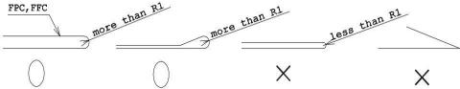
2.7 由于该款机芯是易装纸结构。所以只要稍稍用力拉胶棍部分，就可取出胶棍。因此， 如果发生卡纸时，太用力拉纸就会引起胶棍齿轮的滑落或损坏。请不要用力拉纸。

厦门丽印电子科技有限公司
厦门市集美区天阳路9号二楼 电
话：0592-6258996 第5 页

热敏机芯技术手册
2.8 在使用时如果出现压缩或卡纸有可能是纸张受潮引起，因此使用机芯时请注意以下条
款：
1）整机电路设计，如果机芯不工作时，请断电。
2）请不要使用潮湿的纸张。
3） 如果在湿度导致有水凝结的环境里，请不要通电，如果发生，请立即断电。同时让热 敏头干燥后再使用。另机芯使用与环境有关系（低温/ 潮湿），冷凝水可能是机芯高速的打 印时由所使用的纸张蒸发而来。因此，请认真考虑机芯放置的环境。
2.9 如果机芯缺纸时，请注意将热敏头和胶棍分开。如果在打印过程中没有纸张，请停止 机芯的打印。如果在缺纸的情况下一直打印，会导致热敏头损坏。
2. 10 如果连续打印时，机芯热敏头保护板的温度（用热敏电阻辐射热测量器检测）不能 超过 75℃ , 因为机芯内部的 IC 保护板及马达表面温度不能超过 90℃ , 也是为了更好地保护 马达线圈。
2. 11 保持进纸的通畅。
2. 12 请使用质量较好的热敏打印纸，因为纸质的热敏感度对打印效果有很大影响，同时 纸质粗糙的纸张对打印头磨损严重，会缩短打印头的寿命。

厦门丽印电子科技有限公司
厦门市集美区天阳路9号二楼 电
话：0592-6258996 第6 页

热敏机芯技术手册

第二章 规格说明

2.1 总体规格说明

表格 2-1 总体规格说明
项目 | 规格
项目 | MTP02-FX
打印方式 | 行式热敏打印
打印点数 | 384 点/行
点密度 | 8 点/毫米
打印宽度 | 48 毫米
纸张宽度 | 58±0.2 毫米
宽 x 深 x 高（mm） | 67.3mmX18.25mmX31.9mm
重量 | 28g
最高打印速度 | 90 毫米/秒（Max）
进纸精度 | 0.0625 毫米
热写头温度检测 | 热敏电阻
缺纸检测 | 光电检测
寿命跨度(在 25℃且能量恒定时)  脉冲次数  机械抗磨损性 | 1 亿个脉冲或更多(打印率=12.5%)  50 公里或更长
工作温度(℃) | -5～+50
工作湿度(RH) | 10％～90%
储藏温度(℃) | -40～+80
储藏湿度（RH） | 5%～90%

厦门丽印电子科技有限公司
厦门市集美区天阳路9号二楼 电
话：0592-6258996 第7 页

热敏机芯技术手册

2.2 加热单元尺寸
MTP02-FX 热敏头提供的加热点数为 384(打印点尺寸)

48 mm (384 DOTS)
0.125
0.125 mm
mm

图 2-1 加热单元尺寸

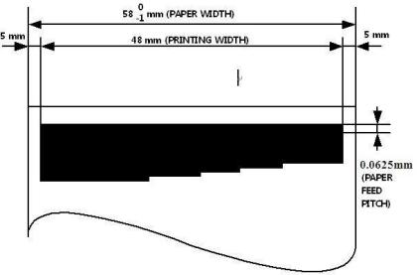

图 2-2 打印尺寸

厦门丽印电子科技有限公司
厦门市集美区天阳路9号二楼 电
话：0592-6258996 第8 页

热敏机芯技术手册

2.3 步进马达的特性

2.3.1 步进马达的规格

项目 | 规格
类型 | PM
相位数 | 2 相
激励 | 2-2 相
每个相位的阻值 | 10Ω±7%
驱动电压 | 4.2～9.5V
步距角 | 18 °/step
最大运动脉波数 | ~  183PPS 1200PPS
操作温度 | -10～70℃

2.3.2 激励顺序

信号名称 | 顺 序
信号名称 | STEP1 | STEP2 | STEP3 | STEP4
PA | 高 | 高 | 低 | 低
PNA | 低 | 低 | 高 | 高
PB | 低 | 高 | 高 | 低
PNB | 高 | 低 | 低 | 高

2.3.3 步进马达驱动
步进马达的驱动：
步进马达有两种驱动方式：恒流驱动、恒压驱动。
恒流驱动与恒压驱动的优缺点：

 | 恒流驱动 | 恒压驱动
优点 | 1、总体驱动电流比较小，马达发热量小 2、驱动噪音比较小  3、省电 | 1、马达驱动力比较大  2、电路简单，便宜
缺点 | 1、马达驱动力比较小  2、电路复杂，成本略高 | 1、驱动电流大，马达发热量大 2、噪音大  3、耗电

厦门丽印电子科技有限公司
厦门市集美区天阳路9号二楼 电
话：0592-6258996 第9 页

热敏机芯技术手册

由于机芯在使用一段时间后，传动部份由于磨损阻力会加大，所以马达的驱动力应有一 定的余量才能让机芯在应用中不会产生缩行与传动故障，建议产品设计完成后测试一下机芯 的拖纸力.
马达的常用驱动方法有: 全步驱动 2-2 Phase(Full Step)，半步驱动 1-2 Phase(Half
Step)。
全步驱动，步进驱动器按脉冲/方向指令对两相步进电机的两个线圈充电到设定电流，
这种驱动方式的每个脉冲将使电机移动一个基本步距角。这种驱动方式的驱动电路相对简 单，程序代码也相对容易实现，但是使用这种方式驱动步进电机，低速时电机会抖动，噪声
会比较大。
半步驱动方式比整步驱动方式相对复杂一些，例如在 A 相位充电时，电机转轴停至整步 位置上，驱动器收到下一脉冲后，如给 B 相线圈充电且保持 A 相位继处在充电状态，则电机 转轴将移动半个步距角，停在相邻两个整步位置的中间。这样可以在无需更改电机的情况 下，使电机的步进角分辨率提高一倍。这种驱动方式在同一时刻，可能两个相都需要被通 电，配合马达驱动 IC,控制每个相位的在每个步进状态的电流比例，可以使电机运行更加安
静一些。但这也在一定程度的提高了控制软件的复杂度。

厦门丽印电子科技有限公司
厦门市集美区天阳路9号二楼
电话：0592-6258996 第10 页

热敏机芯技术手册
其马达驱动时序表如表

STEP | Time  (ms) | STEP | Time  (ms) | STEP | Time  (ms) | STEP | Time  (ms) | STEP | Time  (ms)
1 | 5.579 | 35 | 1.056 | 69 | 0.761 | 103 | 0.625 | 137 | 0.469
2 | 4.308 | 36 | 1.042 | 70 | 0.756 | 104 | 0.622 | 138 | 0.463
3 | 2.614 | 37 | 1.029 | 71 | 0.750 | 105 | 0.619 | 139 | 0.457
4 | 2.500 | 38 | 1.016 | 72 | 0.745 | 106 | 0.616 | 140 | 0.452
5 | 2.426 | 39 | 1.003 | 73 | 0.740 | 107 | 0.614 | 141 | 0.446
6 | 2.272 | 40 | 0.991 | 74 | 0.735 | 108 | 0.611 | 142 | 0.441
7 | 2.144 | 41 | 0.979 | 75 | 0.731 | 109 | 0.608 | 143 | 0.426
8 | 2.035 | 42 | 0.968 | 76 | 0.726 | 110 | 0.605 | 144 | 0.422
9 | 1.941 | 43 | 0.957 | 77 | 0.721 | 111 | 0.603 | 145 | 0.417
10 | 1.859 | 44 | 0.947 | 78 | 0.717 | 112 | 0.600 | 146 | 0.413
11 | 1.786 | 45 | 0.936 | 79 | 0.712 | 113 | 0.597 | 147 | 0.409
12 | 1.721 | 46 | 0.927 | 80 | 0.708 | 114 | 0.595 | 148 | 0.405
13 | 1.663 | 47 | 0.917 | 81 | 0.704 | 115 | 0.592 | 149 | 0.401
14 | 1.610 | 48 | 0.908 | 82 | 0.699 | 116 | 0.590 | 150 | 0.397
15 | 1.561 | 49 | 0.899 | 83 | 0.695 | 117 | 0.587 | 151 | 0.395
16 | 1.517 | 50 | 0.890 | 84 | 0.691 | 118 | 0.585 | 152 | 0.394
17 | 1.477 | 51 | 0.882 | 85 | 0.687 | 119 | 0.582 | 153 | 0.393
18 | 1.439 | 52 | 0.873 | 86 | 0.683 | 120 | 0.580 | 154 | 0.392
19 | 1.404 | 53 | 0.865 | 87 | 0.679 | 121 | 0.577 | 155 | 0.391
20 | 1.372 | 54 | 0.857 | 88 | 0.675 | 122 | 0.575 | 156 | 0.390
21 | 1.342 | 55 | 0.850 | 89 | 0.672 | 123 | 0.573 | 157 | 0.386
22 | 1.313 | 56 | 0.842 | 90 | 0.668 | 124 | 0.570 | 158 | 0.383
23 | 1.287 | 57 | 0.835 | 91 | 0.664 | 125 | 0.568 | 159 | 0.379
24 | 1.261 | 58 | 0.828 | 92 | 0.661 | 126 | 0.558 | 160 | 0.376
25 | 1.238 | 59 | 0.821 | 93 | 0.657 | 127 | 0.548 | 161 | 0.373
26 | 1.215 | 60 | 0.815 | 94 | 0.654 | 128 | 0.538 | 162 | 0.370
27 | 1.194 | 61 | 0.808 | 95 | 0.651 | 129 | 0.529 | 163 | 0.367
28 | 1.174 | 62 | 0.802 | 96 | 0.647 | 130 | 0.520 | 164 | 0.364
29 | 1.155 | 63 | 0.796 | 97 | 0.644 | 131 | 0.512 | 165 | 0.361
30 | 1.136 | 64 | 0.789 | 98 | 0.641 | 132 | 0.504 | 166 | 0.358
31 | 1.119 | 65 | 0.784 | 99 | 0.637 | 133 | 0.497 | 167 | 0.355
32 | 1.102 | 66 | 0.778 | 100 | 0.634 | 134 | 0.489 | 168 | 0.353
33 | 1.086 | 67 | 0.772 | 101 | 0.631 | 135 | 0.482 | 169 | 0.350
34 | 1.071 | 68 | 0.766 | 102 | 0.628 | 136 | 0.476 | 170 | 0.347

厦门丽印电子科技有限公司
厦门市集美区天阳路9号二楼
电话：0592-6258996 第11 页

热敏机芯技术手册

2.4 热敏头参数

2.4.1 额定参数
型号 | 规格 | 备注
打印宽度 | 48 mm
加热点数 | 384 dots
点密度 | 8 dots/mm | 203DPI
点距 | 0.125 mm
电阻值 | R =176Ω±5%
选通信号 | 1 个串行输入 | 数据输入
逻辑信号 | 6 个加热选通+1 个锁存
逻辑电压 | 5.0 V × 60 mA | at 8 MHz
加热电压 | 8.5 V
热敏电阻 | R25=30KΩ±5%,B=3,950K±3% | 具体参数详见表 1

2.4.2 最大值
参数 | 代号 | 规格 | 说明
加热能量 | Eomax | 2.50ms/line | Ta=25℃
加热能量 | Eomax | 0.45mJ/dot | Ta=25℃
加热电压 | VH max | 10.0V | TPH 接入端
逻辑电压 | Vdd max | 7.0V | 包含峰值电压
最大同时工作点数 | Ndot max | 192dots
工作温度 | Ta | -5 ℃ ~ +50 ℃ | 无结露
储存温度 |  | -40 ℃ ~ +80 ℃
工作湿度 |  | 10～90%RH | 无结露
储存湿度 |  | 5～90 %RH
最大动作温度 | Ts | 65° C 30min MAX
最大动作温度 | Ts | 热敏电阻的检测温度应 不超过 75 ° C | 打印头的温度应  不超过 75 ° C

2.4.3 推荐参数
参数 |  | 代号 | 推荐工作参数 | 说明
打印速度 |  |  | 2.5 ms/line
加热功率 |  | Po | 0.238 W/dot | R = 176Ω
加热电压 |  | VH | 7.2V | TPH接入端
加热能量 | 5℃ | Eo (Ts) | 0.20mJ/dot(0.84ms) | R = 176Ω
加热能量 | 25℃ | Eo (Ts) | 0. 18mJ/dot(0.76ms)
加热能量 | 40℃ | Eo (Ts) | 0. 16mJ/dot(0.67ms)
消耗电流 |  | Io | 36.8mA/dot
厦门丽印电子科技有限公司
厦门市集美区天阳路9号二楼
电话：0592-6258996 第12 页

热敏机芯技术手册

2.4.4 驱动电路的电气参数

1） 极限参数

参数 | 符号 | 测试条件 | 额定值 | 单位
供应电压 | VDD | 电涌 | 0～7 | V
供应电压 | VH | 电涌 | 0～10 | V
逻辑输入电压 | VIN |  | 0～VDD+0.5 | V
驱动供电电流 | Ih |  | 70 | mA

2） 推荐参数

参数 | 符号 | 测试条件 | 推荐值 |  |  | 单位
参数 | 符号 | 测试条件 | 最小 | 典型 | 最大 | 单位
供应电压 | VDD |  | 2.7 | 3.3 | 7.0 | V
供应电压 | VH |  | — | — | 8.5 | V
逻辑输入电压 | VIH |  | 0.8 ×VDD | — | VDD | V
逻辑输入电压 | VIL |  | 0 | — | 0.2 ×VDD | V
时钟频率 | fclk | 占空比50% |  |  | 10 | MHz

3） 电气参数

参数 |  | 符号 | 测试条件 | 额定值 |  |  | 单位
 |  | 符号 | 测试条件 | 最小 | 典型 | 最大 | 单位
逻辑  输入  电流 | 锁存 | IIH | VIH=3.0V  VDD=3.0V |  |  | 3.0 | μA
逻辑  输入  电流 | 加热选通 | IIH | VIH=3.0V  VDD=3.0V |  |  | 55 | μA
逻辑  输入  电流 | 时钟 | IIH | VIH=3.0V  VDD=3.0V |  |  | 3.0 | μA
逻辑  输入  电流 | 数据输入 | IIH | VIH=3.0V  VDD=3.0V |  |  | 0.5 | μA
逻辑  输入  电流 | 锁存 | IIL | VIL =0V  VDD=3.0V | -330 |  |  | μA
逻辑  输入  电流 | 加热选通 | IIL | VIL =0V  VDD=3.0V | -3.0 | — | — | μA
逻辑  输入  电流 | 时钟 | IIL | VIL =0V  VDD=3.0V | -3.0 | — | — | μA
逻辑  输入  电流 | 数据输入 | IIL | VIL =0V  VDD=3.0V | -0.5 | — | — | μA
“L ”电平输出电压 |  | VDOL | VDD=3V IDOL=60mA | — | 0.7 | 0.9 | V
驱动输出漏电流 |  | ILEAK | VOH=8V | — | — | 1.0 | μA /dot
消费电流 |  | Idd | fCLK=8MHz  DI= 1/2fCLK |  | 21 | 60 | mA
“H ”电压输出 |  | IOH | So,VOH=VDD-0.4V | — | — | -0.5 | mA
“L ”电压输出 |  | IOL | So,VOL=0.4V | 0.5 | — | — | mA
注：每个加热选通包含50KΩ±50%的下拉电阻。
厦门丽印电子科技有限公司
厦门市集美区天阳路9号二楼
电话：0592-6258996 第13 页

热敏机芯技术手册

2.4.5 时序特牲

参数 | 符号 | 规格范围
参数 | 符号 | 最小 | 典型 | 最大 | 单位
时钟频率 | fCLK | —— | —— | 10 | MHZ
时钟宽度 | tw(T) | 40 |  | —— | ns
数据建立时间 | tsu(D) | 40 | —— | —— | ns
数据保持时间 | th(D) | 40 | —— | —— | ns
锁存建立时间 | tsu(LA) | 100 | —— | —— | ns
锁存脉冲宽度 | tw(LA) | 100 | —— | —— | ns
锁存至加热选通建立时间 | tsu（STB） | 100 | —— | —— | ns
加热选通至锁存建立时间 | th（STB） | 100 | —— | —— | ns
时钟延时 | td(SO) | —— | —— | 50 | ns
加热驱动输出延时 | td(DO)r | —— | —— | 13
加热驱动输出延时 | td(DO)f | —— | —— | 13

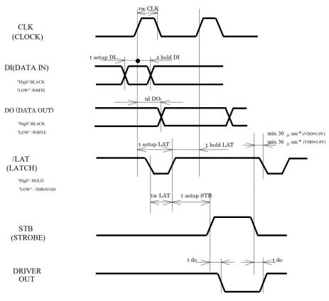

厦门丽印电子科技有限公司
厦门市集美区天阳路9号二楼
电话：0592-6258996 第14 页

热敏机芯技术手册

2.4.6 时序图
对于允许供电电流较大的用户，建议采用如下的驱动方式工作。

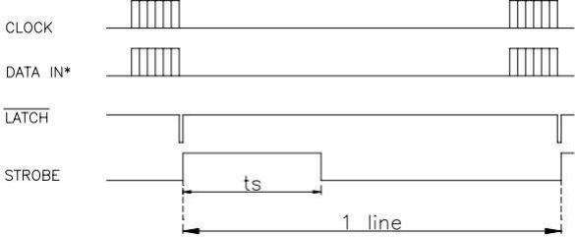

2.4.7 计算公式：
加热能量可由以下公式计算：
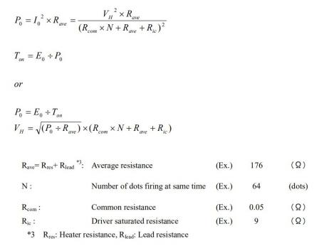

厦门丽印电子科技有限公司
厦门市集美区天阳路9号二楼
电话：0592-6258996 第15 页

热敏机芯技术手册

2.4.8 热敏电阻：
R5=30kΩ±5%,BCOS=3950kevin±3%,R=R5eaT-5)

温度( ºC） | 阻值（R）
温度( ºC） | 最小(KΩ) | 典型. (KΩ) | 最大(KΩ)
-40 | 717 | 843 | 989
-35 | 535 | 623 | 723
-30 | 405 | 466 | 535
-25 | 308 | 352 | 400
-20 | 238 | 269 | 303
-15 | 185 | 208 | 232
-10 | 145 | 161 | 178
-5 | 113 | 124 | 137
0 | 88.7 | 96.8 | 105
5 | 69.9 | 75.7 | 81.7
10 | 55.4 | 59.5 | 63.8
15 | 44.1 | 47.1 | 50.1
20 | 35.4 | 37.5 | 39.6
25 | 28.5 | 30 | 31.5
30 | 22.8 | 24.2 | 25.5
35 | 18.3 | 19.6 | 20.8
40 | 14.9 | 15.9 | 17.1
45 | 12.1 | 13.1 | 14.1
50 | 9.92 | 10.8 | 11.7
55 | 8.16 | 8.91 | 9.7
60 | 6.76 | 7.41 | 8.12
65 | 5.62 | 6.2 | 6.83
70 | 4.7 | 5.21 | 5.77
75 | 3.95 | 4.4 | 4.9
80 | 3.34 | 3.74 | 4.18

厦门丽印电子科技有限公司
厦门市集美区天阳路9号二楼
电话：0592-6258996 第16 页

热敏机芯技术手册

2.4.9 结构示意：

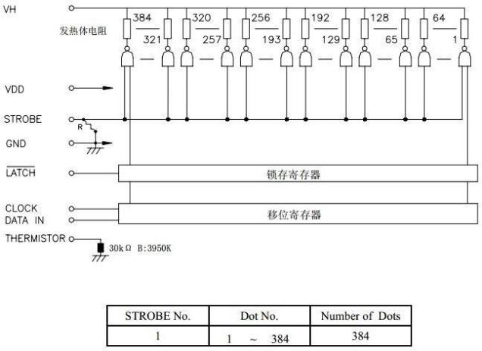
2.4.10 控制注意事项：
为了防止打印机芯在使用过程中出现加热点过热烧毁的现象，需要在设计的时候注意以 下几点：

硬件方面：
1. 在上电的时候，保证VDD比VH更早上电，而且在上电及复位有效时间要保证STROBE 为低当电源关闭时的顺序应该是VH到VDD。
2. 在电路上加时间限制，保证在程序异常或死机的情况下硬件能够自动将STROBE置低。 3. 当不打印时，打印电源必须关闭，避免由于杂讯及静电损坏打印头。
4. 侦测热敏电阻的温度，控制电流不致于使TPH过热而导致热敏头发热体破坏。 5. 当高速连续打印时请注意控制热写头部的温度，以免超出标准的数值。
6. 不要让头部有水珠凝结，如果头部有水珠时，保持VH电压处于关断状态，直到水珠消 失为止。
厦门丽印电子科技有限公司
厦门市集美区天阳路9号二楼
电话：0592-6258996 第17 页

热敏机芯技术手册

韧件方面：
1. 每次加热的时间不能太长（超过最大的能量）。
2. 在没有走纸的时候不能启动加热、在无纸状态下也不能打印。
3. 在上电和每次打印完成后，建议送一行空白的数据给打印机芯，这样可以保护其他硬件出 现故障的时候打印机不会出现损坏的现象。
4. 过温保护：当热敏头温度大于75℃时停止打印，回温至60℃时重新开始打印。

2.5 引脚定义

针脚号 | 信号名称 | 定义
1 | B | 马达驱动 B
2 | B | 马达驱动 B
3 | A | 马达驱动 A
4 | A | 马达驱动 A
5 | VH | 打印驱动电压
6 | VH | 打印驱动电压
7 | LATCH | 锁存
8 | GND | 接地
9 | GND | 接地
10 | GND | 接地
11 | THERMISTOR | 温度侦测
12 | STROBE | 加热控制
13 | VDD | 逻辑电源
14 | GND | 接地
15 | GND | 接地
16 | GND | 接地
17 | CLOCK | 时钟
18 | DATA IN | 数据输入
19 | VH | 打印驱动电压
20 | VH | 打印驱动电压
21 | VH | 打印驱动电压
22 | VPS | 发射管正极
23 | GPS | 接地
24 | PS | 接收管 C 极

厦门丽印电子科技有限公司
厦门市集美区天阳路9号二楼
电话：0592-6258996 第18 页

热敏机芯技术手册

2.6 光电传感器规格
MTP02-FX微型打印机芯有一个反射型电侦测开关。如下图所示，当缺纸或压纸轴未 压好，光电侦测发出的光无法被反射，输出高电平。
当纸张和压纸轴都正常，光电侦测发出的光被反射，由接收管接收，输出低电平。
光电开关的电路驱动如下图所示，逻辑电压使用3.3V。
当缺纸或压纸轴未就绪时，不要启动打印机加热。

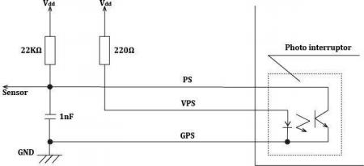

光电传感器参数

代号 |  | 代号 | 数值 |  |  | 单位 | 条件
 |  | 代号 | Min. | Typ. | Max. | 单位 | 条件
输入端 | 正向电压 | V F | --- | 1.25 | 1.5 | V | IF=4mA
输入端 | 反向电流 | I R | --- | --- | 10 | μA | VR=6V
输出端 | 集电极至发射 极击穿电压 | BVCEO | 16 | --- | ---- | V | IC= 100uA
输出端 | 集电极暗电流 | ICEO | --- | -- | 0.1 | uA | VCE= 10V
耦合特 性 | 集电极电流 | IC(ON) | 70 | -- | 130 | μA | VCE=2V  IF=4mA  d=0.7mm
耦合特 性 | 上升时间 | tr | --- | 15 | -- | μs | VCE=2V  Io= 100μA  RL= 1KΩ  d=0.7mm
耦合特 性 | 下降时间 | tf | --- | 15 | -- | μs | VCE=2V  Io= 100μA  RL= 1KΩ  d=0.7mm

厦门丽印电子科技有限公司
厦门市集美区天阳路9号二楼
电话：0592-6258996 第19 页

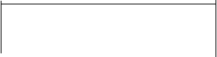
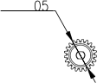
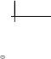
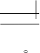
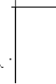
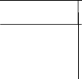
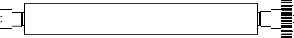
720
热敏机芯技术手册

第三章 机身设计指导

3.1 胶辊的结构尺寸

64.

厦门丽印电子科技有限公司
厦门市集美区天阳路9号二楼
电话：0592-6258996 第20 页

Pin 1
Pin 24
43±2
热敏机芯技术手册

3.2 机芯的结构尺寸

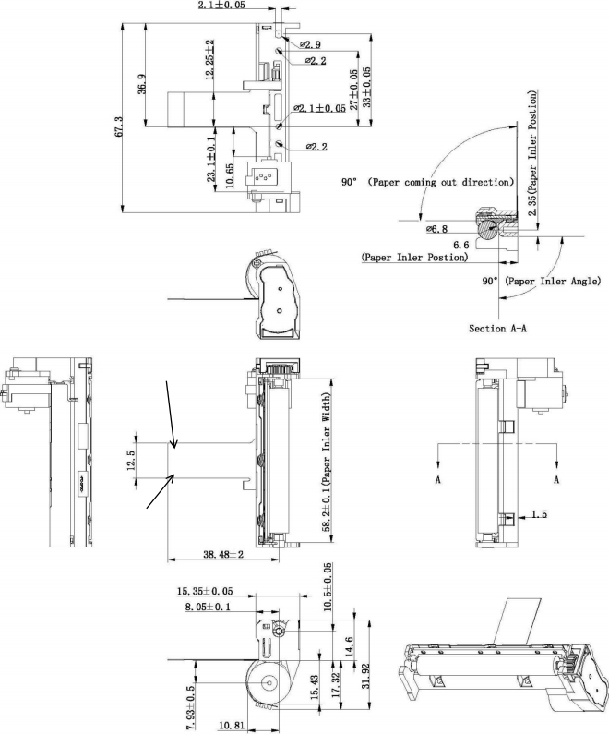
厦门丽印电子科技有限公司
厦门市集美区天阳路9号二楼
电话：0592-6258996 第21 页

热敏机芯技术手册

附录
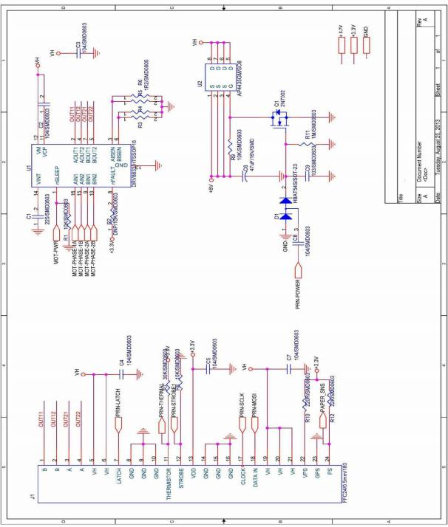

厦门丽印电子科技有限公司
厦门市集美区天阳路9号二楼
电话：0592-6258996 第22 页

